TRƯỜNG CAO ĐẲNG KỸ THUẬT CỘNG HÒA XÃ HỘI CHỦ NGHĨA VIỆT NAM
LÝ TỰ TRỌNG TP. HỒ CHÍ MINH Độc lập – Tự do – Hạnh phúc
PHÒNG QUẢN LÝ KHOA HỌC –
HỢP TÁC QUỐC TẾ

TỜ TRÌNH
Về việc tham quan trường Đại học Quốc gia Kunsan, Hàn Quốc tháng 12/2015

Kính gửi: Hiệu trưởng trường Cao đẳng Kỹ thuật Lý Tự Trọng TP. Hồ Chí Minh

Căn cứ vào biên bản ghi nhớ và biên bản thỏa thuận trao đổi sinh viên giữa trường Đại học Quốc gia Kunsan, Hàn Quốc và trường Cao đẳng Kỹ thuật Lý Tự Trọng TP. Hồ Chí Minh ngày 23/10/2014;
Căn cứ nội dung chương trình làm việc với đại diện trường Đại học Quốc gia Kunsan, Hàn Quốc ngày 08/05/2015;
Căn cứ thư mời ngày 17/08/2015 của Viện Hợp tác quốc tế và Ngôn ngữ học, trường Đại học Quốc gia Kunsan, Hàn Quốc về việc mong muốn tiếp đón Đại diện trường Cao đẳng Kỹ thuật Lý Tự Trọng TP. Hồ Chí Minh đến tham quan trường và ký kết hợp đồng liên kết đào tạo vào tháng 12/2015;
Phòng Quản lý Khoa học – Hợp tác quốc tế xin trình nội dung chương trình tham quan trường Đại học Quốc gia Kunsan, Hàn Quốc cụ thể như sau:

1. Thời gian: Từ ngày 30/11/2015 đến ngày 07/12/2015.

2. Địa điểm:
Trường Đại học Quốc gia Kunsan, Hàn Quốc
558, Daehak-ro, Gunsan-si, Jeollabuk-do, South Korea

3. Thành phần tham dự
- Ông Phạm Hữu Lộc, Hiệu trưởng trường Cao đẳng Kỹ thuật Lý Tự Trọng TP.HCM
- Ông Đỗ Công Thành, Phó Giám đốc Trung tâm ngoại ngữ - TH và đào tạo ngắn hạn
- Bà Nguyễn Ngọc Trang, Trưởng phòng Quản lý Khoa học - Hợp tác quốc tế
- Ông Nguyễn Phụ Tùng Lưu, Nghiên cứu sinh tại Hàn Quốc

4. Nội dung (xem tài liệu)
- Thảo luận nội dung hợp tác:
- Chương trình 1+1+2: 1 năm (LTTC) + 1 năm (tiếng Hàn) + 2 năm (KNU)
- Chương trình 2+1+2: 2 năm (LTTC) + 1 năm (tiếng Hàn) + 2 năm (KNU)
- Chương trình trao đổi ngắn hạn (1 – 2 học kỳ): trợ giảng nghiên cứu cho giáo sư
- Ký kết hợp đồng liên kết đào tạo tiếp nối biên bản ghi nhớ ngày 23/10/2014.
- Tham quan trường Đại học Quốc gia Kunsan, Hàn Quốc

5. Tham quan trường Đại học Dongguk (tùy lịch trình làm việc cụ thể với KNU)
- Thời gian: Sau chuyến tham quan và làm việc với trường Đại học Quốc gia Kunsan, Hàn Quốc (02 – 04/12/2015)
- Địa điểm:
Trường Đại học Dongguk
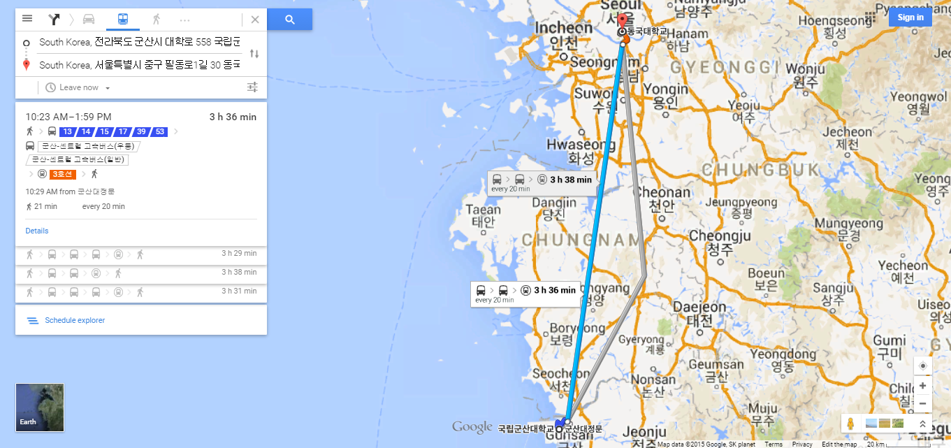
123, Dongdae-ro, Gyeongju-si, Gyeongsangbuk-do, South Korea

Trường Đại học Quốc gia Kunsan, Hàn Quốc cách trường Đại học Dongguk khoảng 3 giờ 40 phút đi bằng đường bộ. Có thể đi bằng tàu điện hoặc xe buýt.

Phòng Quản lý Khoa học – Hợp tác Quốc tế kính trình Hiệu trưởng nội dung chương trình tham quan trường Đại học Quốc gia Kunsan, Hàn Quốc đầu tháng 12/2015 và xin ý kiến chỉ đạo. Trân trọng cảm ơn.

TP. Hồ Chí Minh, ngày 25 tháng 08 năm 2015
HIỆU TRƯỞNG TP. QLKH – HTQT

Nguyễn Ngọc Trang

